**  
Tööleht “Kuidas ma saan aru, et puu võib olla ohtlik?”**

Mõnikord pargis või puudealleel jalutades võib näha, kuidas puid maha saetakse. See tekitab küsimuse, miks on vaja paljudele loomadele, lindudele ja putukatele koduks olevaid puid langetada. Tavaliselt peitub vastus selles, et puud on jäänud haigeks. Haiged puud aga muutuvad ajapikku sedavõrd nõrgaks, et veidi suurema tuulega võivad need teedele langeda ja inimestele ohtlikuks muutuda. Selles e-tunnis räägib Maaülikooli lektor ja teadlane Liina Jürisoo puudest ja sellest, kuidas ära tunda, et näiteks koduaias kasvav puu võib olla ohtlik.

**Kasuta töölehte nii:**

* enne otseülekannet pane kirja, mis võib puid ohustada;
* otseülekande ajal küsi esinejalt küsimusi;
* pärast otseülekannet tee pilte ja kirjelda puu detaile.

**ENNE OTSEÜLEKANNET**

**Pane puu ümber kirja, mis tegurid võivad seda ohustada.**

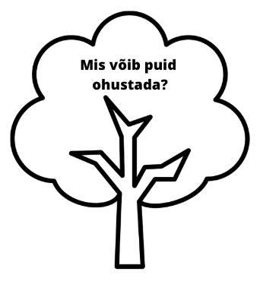

**OTSEÜLEKANDE AJAL KÜSI KÜSIMUSI**

Selleks, et saada vastuseid enda jaoks olulistele küsimustele, saad YouTube’i otseülekande ajal külalisõpetajalt küsimusi küsida. Lisa vestlusesse või palu õpetajal oma küsimus vestlusesse lisada nii: ***Kaari 12. klass, Kurtna Kool. Kuidas saada presidendiks?***

Ole küsimust sõnastades viisakas ja täpne. Sinu küsimusi näevad kõik, kes samal ajal otseülekannet vaatavad. Mida varem jõuad küsimused saata, seda suurema tõenäosusega jõuame vastata.

**PÄRAST OTSEÜLEKANNET TEE PILTE JA KIRJELDA PUU DETAILE**

**1) Vali välja 2 erinevat lehtpuud ja pildista mõlema puhul kolme erinevat detaili, millest tunnis räägiti.**

**2) Pane kirja, mis puuga on tegu ja kirjelda iga pildistatud detaili juures, mida näed.**

1. puu: ………………………………………………….

Detail 1: ………………………………………………………………………………………………………………

Detail 2: ………………………………………………………………………………………………………………

Detail 3: ………………………………………………………………………………………………………………

2. puu: ………………………………………………….

Detail 1: ………………………………………………………………………………………………………………

Detail 2: ………………………………………………………………………………………………………………

Detail 3: ………………………………………………………………………………………………………………